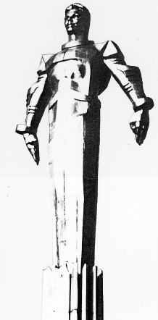 | ПРОЕКТ  Повестка  заседания № 25 муниципального Собрания внутригородского  муниципального образования Гагаринское в городе Москве  дата проведения: 04.12.2013 года  время проведения: 15-00  место проведения: Университетский проспект, д.5  Зал заседаний
 | Вопрос, внесенный на заседание Собрания | Докладчик | Время обсуждения вопроса
1. | О согласовании установки шлагбаума на придомовой территории по адресу: Ленинский проспект, д.75/9. | Филатова М.Н.  Селихова Р.Н. | 15-00  10 мин.
2 | О согласовании видов работ при реконструкции и капитальном ремонте спортивных площадок в 2014 году. | Филатова М.Н.  Белягина О.С. | 15-10  10 мин.
3. | О согласовании адресного перечня дворовых территорий для проведения работ по устройству наружного освещения в 2014 году. | Филатова М.Н.  Белягина О.С. | 15-20  10 мин.
4. | О рассмотрении протеста Гагаринской межрайонной прокуратуры города Москвы на пп. «А» п.17 ст. 4, пп. «А» п. 13 ст. 17 Устава внутригородского муниципального образования Гагаринское в городе Москве. | Фролова О.В. | 15-30  10 мин.
5. | О рассмотрении протеста Гагаринской межрайонной прокуратуры города Москвы на пп. «А» п.14 ст. 2.2 Положения о муниципалитете внутригородского муниципального образования Гагаринское в городе Москве. | Фролова О.В. | 15-40  10 мин.
6. | О выплате поощрения депутатам внутригородского муниципального образования Гагаринское в городе Москве за IV квартал 2013 года (второй транш). | Фролова О.В. | 15-50  10 мин.
7. | О внесении изменений в Положение о порядке поощрения депутатов муниципального Собрания внутригородского муниципального образования Гагаринское. | Кондрашева А.Г. | 16-00  10 мин.
8. | Разное.

Председатель муниципального
Собрания М.Н. Филатова

